**Ястжембская Дорота (Jastrzepska, Jastrzempska Dorota)**

21 октября 1790 г – крещение дочери Тересы (НИАБ 136-13-894, лист 11об, №73/1790-р (ориг)).

1 октября 1794 г – крещение дочери Марты (НИАБ 136-13-894, лист 22об, №42/1794-р (ориг)).

23 марта 1796 г – крещение дочери Зофии (НИАБ 136-13-894, лист 28об, №36/1796-р (ориг)), (РГИА 823-2-18, лист 255об,№16/1796-р (коп)).

**НИАБ 136-13-894:** Лист 11об. **Метрическая запись №73/1790-р (ориг).**

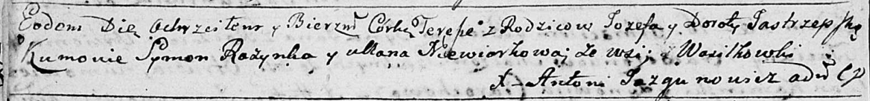

Дедиловичская Покровская церковь. 21 октября 1790 года. Метрическая запись о крещении.

Jastrzepska Teresa – дочь родителей с деревни Васильковка.

Jastrzepski Jozef – отец.

Jastrzepska Dorota – мать.

Rozynka Symon - кум.

Niewiorkowa Ullana - кума.

Jazgunowicz Antoni – ксёндз.

**НИАБ 136-13-894:** Лист 22об. **Метрическая запись №42/1794-р (ориг).**

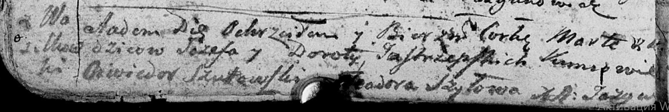

Дедиловичская Покровская церковь. 1 октября 1794 года. Метрическая запись о крещении.

Jastrzepska Marta – дочь родителей с деревни Васильковка.

Jastrzepski Jozef – отец.

Jastrzepska Dorota – мать.

Szutowski Chwiedor - кум.

Szyłowa Teodora - кума.

Jazgunowicz Antoni – ксёндз.

Лист 28-об. **Метрическая запись №36/1796-р (ориг).**

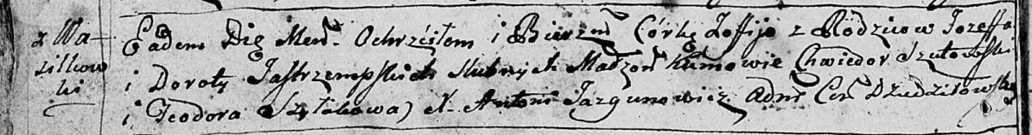

Дедиловичская Покровская церковь. 23 марта 1796 года. Метрическая запись о крещении.

Jastrzempska Zofija – дочь родителей с деревни Васильковка.

Jastrzempski Jozef – отец.

Jastrzempska Dorota – мать.

Szutowski Chwiedor - кум.

Szyłakowa Teodora - кума.

Jazgunowicz Antoni – ксёндз.

**РГИА 823-2-18:** Лист 255об. **Метрическая запись №16/1796-р (коп).**

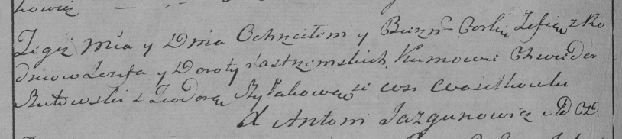

Дедиловичская Покровская церковь. 23 марта 1796 года. Метрическая запись о крещении.

Jastrzemska Zofia – дочь родителей с деревни Васильковка.

Jastrzemski Jezef – отец.

Jastrzemska Dorota – мать.

Szutowski Chwiedor – кум.

Szyłakowa Teodora – кума.

Jazgunowicz Antoni – ксёндз.